CASA ABIERTA
Agencia Espacial Jahibé: Misión Marte 2026"
Este proyecto integra la robótica y apoyo de Inglés, fomentando el pensamiento crítico, la oratoria y el trabajo colaborativo, alineándose con los estándares de innovación educativa de nuestra institución.

"La temática 'Misión Marte' hace referencia a la aplicación práctica de los conocimientos de electrónica básica y programación adquiridos por los estudiantes. Esta Casa Abierta está estructurada en 7 estaciones de ingeniería, donde se demuestra el uso de sensores lumínicos (fotoceldas), control de velocidad (potenciómetros), lógica de bloques (mBlock) y sistemas mecánicos (motores). El objetivo es demostrar que la robótica es una herramienta para resolver desafíos reales, fomentando el pensamiento crítico y el trabajo colaborativo desde una edad temprana."

2. Descripción General
- Temática: "Estación espacial Jahibé – Misión a Marte 2026"
- Población: 22 estudiantes de 4to Año de Básica.
- Metodología: Circuito de 7 estaciones (Stands) con interacción directa del público.
- Fecha de presentación: viernes 12 de junio del 2026 (Aulas de 3ro. BGU)

3. Estructura de las Estaciones (Stands)

Stand | Nombre | Proyecto Técnico | Concepto Clave
1 | Control de Misión  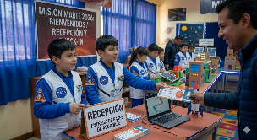 | Recepción y Check-in | Logística y Oratoria
2 | Estación Solar  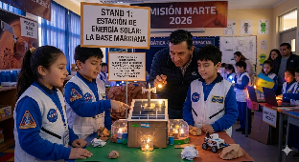 | Base Marciana con Fotocelda | Conversión de Energía
3 | Túnel de Viento  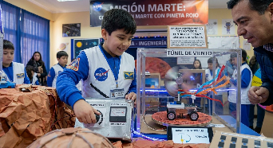 | Rover con Potenciómetro  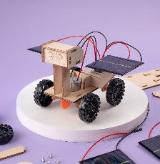 | Resistencia Variable
4 | Cine mBlock  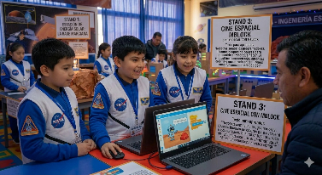 | Animaciones de Programación | Lógica de Bloques
5 | Satélite del Saber  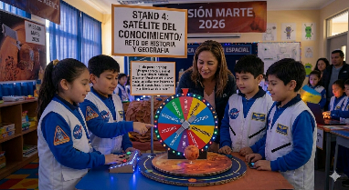 | Ruleta Electrónica | Interdisciplinariedad
6 | Fábrica de Oxígeno  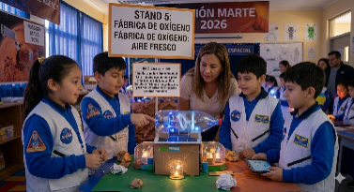 | Purificador Mecánico | Circuitos Cerrados
7 | Juego de clics en mBlock.  Mars Academy  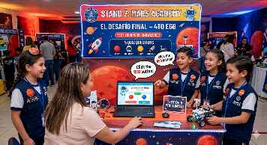  Explorador Terrestre | El Desafío Final | Programación por eventos - bloques

